Les différents postes du Bureau National de la FNEO

Présidence – Anaïs Rolland
Son rôle est de représenter les étudiants en orthophonie auprès des instances nationales, lors de congrès, de conférences, de rendez-vous avec les professionnels, avec les directions pédagogiques, aux événements de la FAGE et des associations du réseau étudiant.
Elle représente également les étudiants en orthophonie lors des Conseils d’Administration (CA) et Assemblées
Générales (AG) de la FAGE.
En partenariat avec la Vice-Présidence Générale, elle doit gérer le Bureau National de la FNEO, coordonner les différents projets, superviser les AG, CA les réunions de bureau.

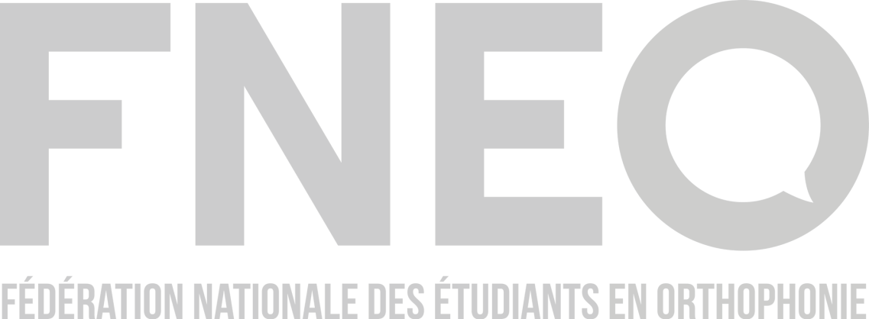
Vice-Présidence Générale – Astrid du Sartel
Ses missions sont de représenter les étudiants aux côtés de la Présidence, lors des différents événements de la FAGE.
Elle est l’interlocutrice de la FEDEEH (Fédération Etudiante pour une Dynamique Etudes et Emploi avec un Handicap), participe à leurs Rencontres Nationales et représente la FNEO en administrant leurs AG. Aussi, elle supervise et anime les AG des événements, les CA ou les réunions de bureau de la FNEO.
Elle travaille en partenariat avec la Présidence afin de gérer le Bureau National et coordonner les projets.

Secrétariat – Alexandra Busier
Il s’agit de gérer tout ce qui touche à l’administratif : déclaration en préfecture, établissement de l’ordre du
jour et de l’exposé des motifs pour les CA et AG, rédaction des procès-verbaux.
Son travail est également de s’occuper des hébergements et des procurations des administrateurs de la FNEO lors des CA et AG. Elle est en contact avec tout le Bureau National, plus particulièrement la Présidence, et avec les administrateurs pour l’organisation des CA et AG.

Trésorerie – Eléonore Clot
Son rôle est de gérer les comptes de la FNEO, d’établir des budgets et de savoir les maintenir. Elle effectue les remboursements nécessaires, tient à jour les cahiers de compte et rédige les différentes factures.
Ses liens sont étroits avec la Vice-Présidence en charge des partenariats.

Vice-Présidence en charge des Partenariats – Lucie Coroller
Son travail consiste à actualiser les conventions de partenariat avec les partenaires actuels pour la nouvelle
année ainsi que d’entretenir de bonnes relations avec eux par des rencontres et des échanges réguliers.
Elle est aussi amenée à prendre contact avec d’éventuels nouveaux partenaires, pour développer les ressources financières de la fédération et répondre aux besoins des étudiants.

Vice-Présidence en charge de la Communication – Laurette Simmat
Son rôle est de gérer les différents réseaux sociaux de la fédération (Facebook, Twitter, Instagram) ainsi que le site internet pour une information optimale.
Elle tient à jour les contacts presse afin d’assurer une bonne diffusion des communiqués.
Elle s’occupe aussi du contenu de la newsletter et du Quoi de beau dans ton asso ?.
Via la FAGE, elle investit également la défense des droits des étudiants en orthophonie.

Vice-Présidence en charge des Publications – Sofia Cherif
Son rôle est de diriger la parution des deux Graine d’Orthophoniste annuels pour lesquels elle gère les thèmes, les articles et la mise en page.
Elle supervise également la publication des autres guides rédigés par la FNEO.
Elle crée aussi des visuels (logos, affiches, infographies, etc…) pour les campagnes de communication.

Vice-Présidence en charge de la Prévention Citoyenneté Solidarité – Kim Moncanis
Ses missions sont d’organiser et de gérer au national les actions PCS du réseau de la FNEO (les pièces jaunes, la journée nationale de l’audition, l’hôpital des nounours et bien d’autres encore). Elle apporte son aide et ses conseils pour l’organisation des actions au local qu’elle recense et encourage.
Elle investit également l’outil Ccloé, projet porté par tout le Bureau National, qui permettra à la FNEO de
s’inscrire dans une réelle démarche de développement durable.
La récente adhésion de la FNEO à la FÉDÉÉH va permettre de développer de nouveaux projets solidaires, et
de s’inscrire dans le contexte citoyen des présidentielles.

Vice-Présidence en charge de l’Evénementiel – Mathieu Ponzo
Sa mission est de coordonner et de co-organiser des weekends de formation (WEFF et WER) ainsi que le Congrès National avec la commission de la ville où ils se déroulent. Elle s'assure de l'avancée de l'organisation au local auprès du centre de formation d'accueil et y participe, tout en veillant au respect des points essentiels au déroulement de l’événement.
Elle travaille en binôme avec la Vice-Présidence en charge des formations.

Vice-Présidence en charge des Formations – Bérangère Fedon
Elle imagine, suggère puis organise les différents temps de formations lors des weekends de la FNEO. Pour cela, elle établit un planning de formations, démarche les formateurs et associations d’intervenants et met en place avec le Bureau National des formations associatives et professionnalisantes.
Elle a un lien direct avec les fédérations territoriales et la FAGE pour obtenir des formations de qualité aux participants.
Son binôme de bureau est la Vice-Présidence en charge de l’événementiel pour qu’ensemble elles s’assurent du bon déroulement des weekends FNEO.

Vice-Présidence en charge des Perspectives Professionnelles – Chloé Hamon
Elle est en contact avec les différents syndicats et s’informe des décisions ministérielles qui pourraient
concerner les orthophonistes (reconnaissance des compétences, démographie).
Accompagnée de la Présidente, elle est reçue lors des rendez-vous avec l’Intersyndicale, à l’Elysée, Matignon
ou au Ministère de la Santé.
Elle rédige des communiqués de presse, organise des actions et s’informe sur les mouvements régionaux.

Vice-Présidence en charge des Questions Sociales – Clémentine Valiente
Sa mission est d’informer les étudiants sur les actualités sociales et leurs droits en mettant à jour le guide des aides sociales, en alimentant l’onglet Aides Sociales du site de la FNEO, en partageant les actualités sur la page Facebook de la FNEO et en sensibilisant les administrateurs aux différentes questions sociales ainsi qu’en les encourageant à relayer ces informations.
Elle peut également évaluer les besoins des étudiants en élaborant différents questionnaires, appels à témoin, témoignages spontanés, etc.

Vice-Présidence en charge des Élus et de la démocratie étudiante – Pierre Martin
Elle coordonne le travail des élus, les soutient moralement et leur apporte les informations et documents nécessaires à leur travail.
Elle ouvre également de nouvelles pistes de réflexion aux élus concernant la démocratie étudiante et
l’implication des étudiants en orthophonie dans leur cursus.

Vice-Présidence en charge de l’Enseignement Supérieur – Chloé Baudeloche
Sa mission est d’avoir un œil sur tout ce qui touche aux études : de l’examen d’aptitudes à la possible poursuite d’études. Elle veille au bon fonctionnement général de chaque centre de formation (lecture des MCC, collaboration et guidance des élus locaux, moral des étudiants), à la bonne application de la maquette de formation dans ceux-ci, au respect des quotas, à la mise en place d’évaluation des enseignements et des lieux de stage, etc.
Ce poste est étroitement lié à ceux des Vice-Présidences en charge des élus, des questions sociales et de la recherche.

Vice-Présidence en charge de la Recherche – Marianne Guibert
Les buts de ce poste sont de sensibiliser et former les étudiants sur la recherche et son importance dans la profession d’orthophoniste.
A chaque promotion sortante, elle actualise un annuaire des mémoires de recherche en orthophonie. Elle se renseigne également sur les différentes poursuites d’études possibles en orthophonie et l’accès à la recherche. C’est elle qui organise le concours 3 minutes pour garder l’orthophonie en mémoire.
Elle collabore avec la Vice-Présidence en charge de l’enseignement supérieur.

Vice-Présidence en charge de l’International – Chloé Brier
Elle s’informe sur les différentes possibilités de mobilité internationale en orthophonie et les développe en étant en contact avec différentes associations locales. Grâce à ce travail commun, des partenariats d’échange entre universités se construisent petit à petit
Elle représente à l’échelle nationale les étudiants en orthophonie pour négocier la possibilité de mobilité internationale auprès de différents interlocuteurs : FAGE, FNO. Cette représentation s’effectue aussi à un niveau international auprès d’associations étudiantes et professionnelles d'autres pays – particulièrement le CPLOL (Comité Permanent de Liaison des Orthophonistes-Logopèdes de l’UE), afin de développer notre réseau et d’échanger sur différentes problématiques propres à notre formation.
Elle s’informe également des différents colloques en lien avec l’orthophonie ayant lieu en Europe ou dans le monde pour les partager aux étudiants en orthophonie français et leur permettre d’y participer.

Cette fiche technique n’est pas exhaustive car il est difficile de l’être en 4 pages. Elle vous donne toutefois un aperçu des missions propres à chaque poste de la FNEO, qui sont en réalité plus complexes. Celles-ci s’ajoutent aux missions inhérentes d’un Bureau National : former lors des WE de Formation, assister aux différents événements de la FNEO voire de la FAGE, représenter les étudiants au quotidien, assurer un suivi régulier de ses mails, être au courant des projets de tout le Bureau National et y contribuer pleinement.

⇨ La FNEO, c’est avant tout un travail d’équipe !

